
РОСТОВСКАЯ ОБЛАСТЬ
ЦЕЛИНСКИЙ РАЙОН
МУНИЦИПАЛЬНОЕ БЮДЖЕТНОЕ ОБЩЕОБРАЗОВАТЕЛЬНОЕ УЧРЕЖДЕНИЕ
ХЛЕБОРОБНАЯ СРЕДНЯЯ ОБЩЕОБРАЗОВАТЕЛЬНАЯ ШКОЛА № 5

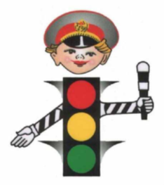

ДНЕВНИК
ОСНОВНОГО ОТРЯДА ЮИД
МБОУ ХЛЕБОРОБНОЙ СОШ№5
«СВЕТОФОР»

с.Хлеборобное,2021
ФОТОМАТЕРИАЛЫ ИЗ ДНЕВНИКА ОТРЯДА ЮИД «СВЕТОФОР»
МБОУ ХЛЕБОРОБНАЯ СОШ№5

В течение года Отряд Юных Инспекторов Дорожного Движения «Светофор» занимался активной пропагандой безопасного дорожного движения среди детей и родителей, и предупреждением их нарушений, нарушением правил дорожного движения.
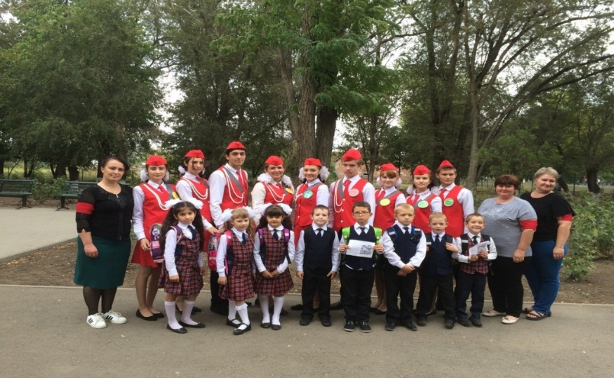
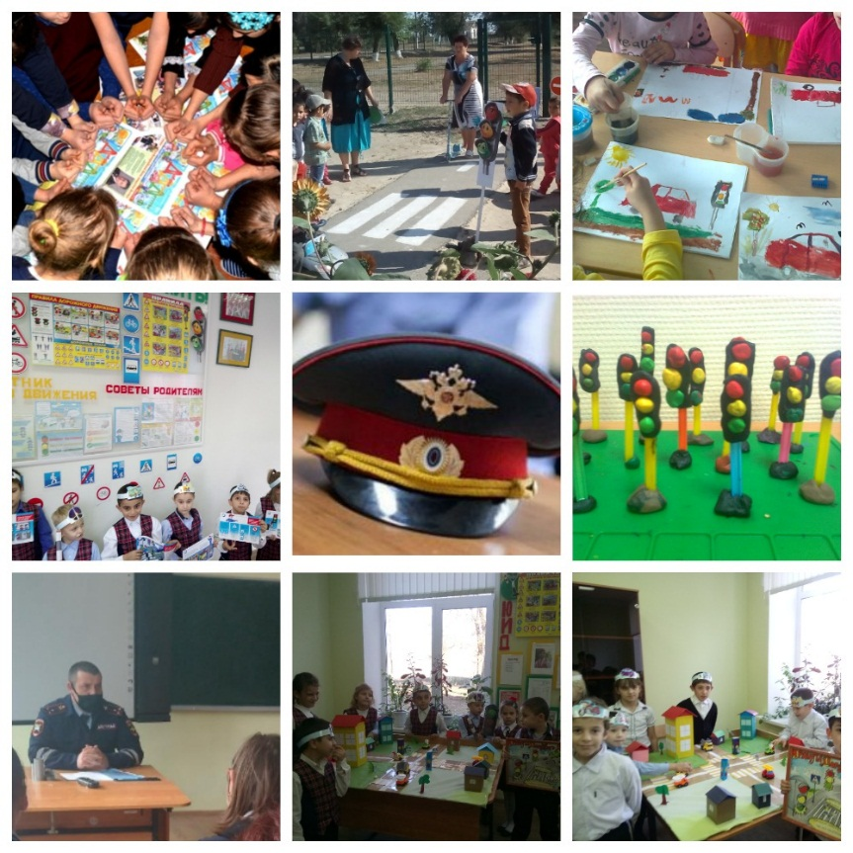

Активно участвуем во флешмобах, онлайн-викторинах,
снимаем социальные видеоролики
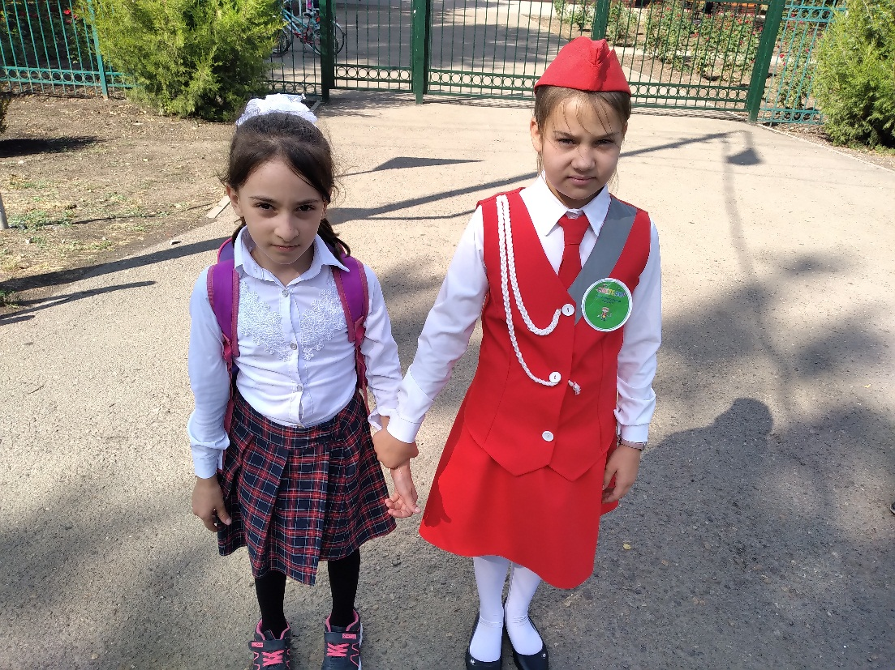

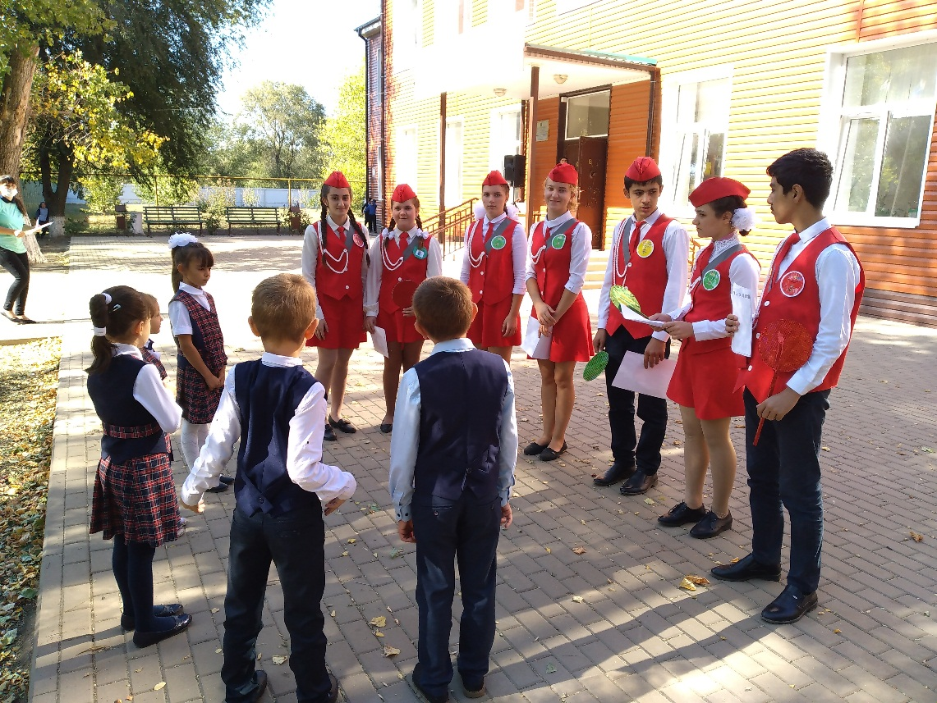

Для обучающихся нашей школы ежеквартально проходят экскурсии по селу «Дорога домой», где вместе с инспекторами ГАИ-ГИБДД и отрядом ЮИД школы обучающиеся знакомятся с правилами дорожного движения для пешеходов.
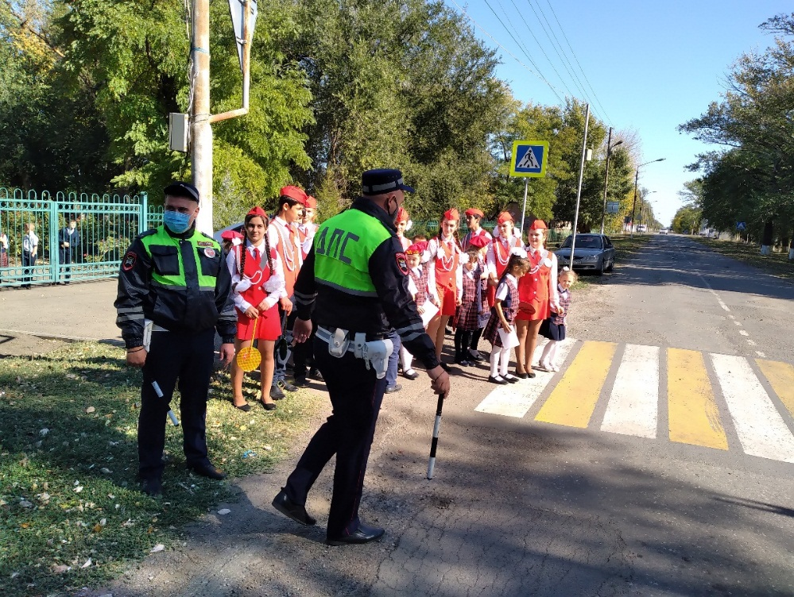

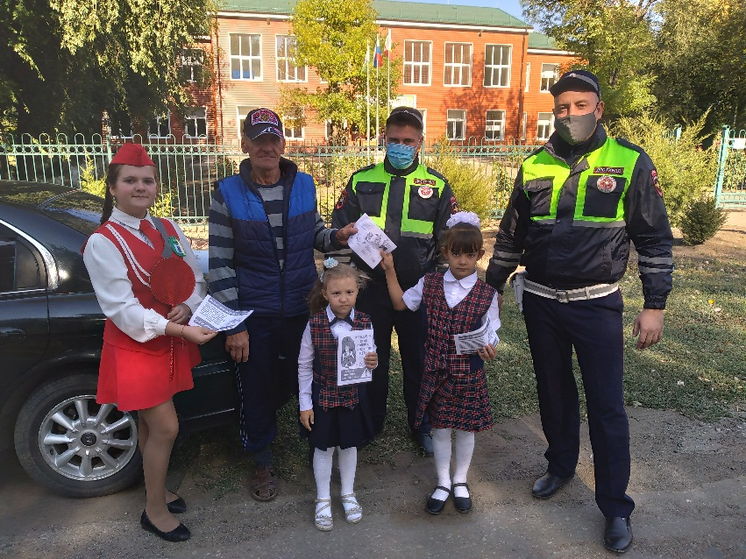

Во время летних каникул в школьном лагере дневного пребывания ребята из состава отряда ЮИД проводят конкурсы по знанию правил дорожного движения, рисунков на асфальте.

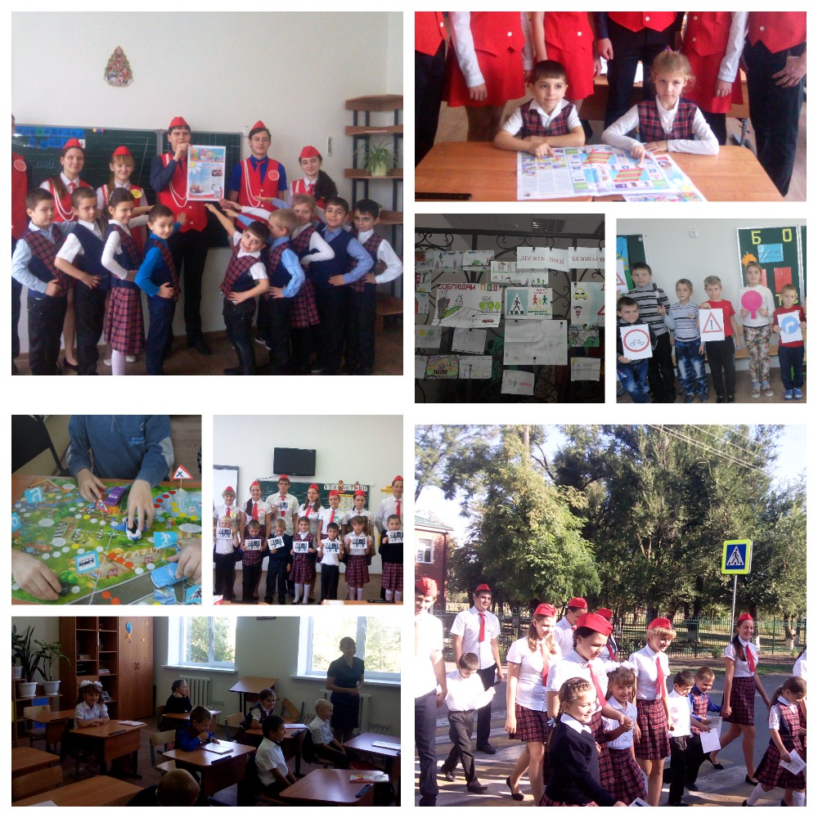

Провели акции по безопасности движения в период школьных каникул, акцию безопасный новый учебный год с раздачей памяток

Проводим разъяснительную агитационную работу среди обучающихся по правилам дорожного движения с раздачей буклетов и памяток

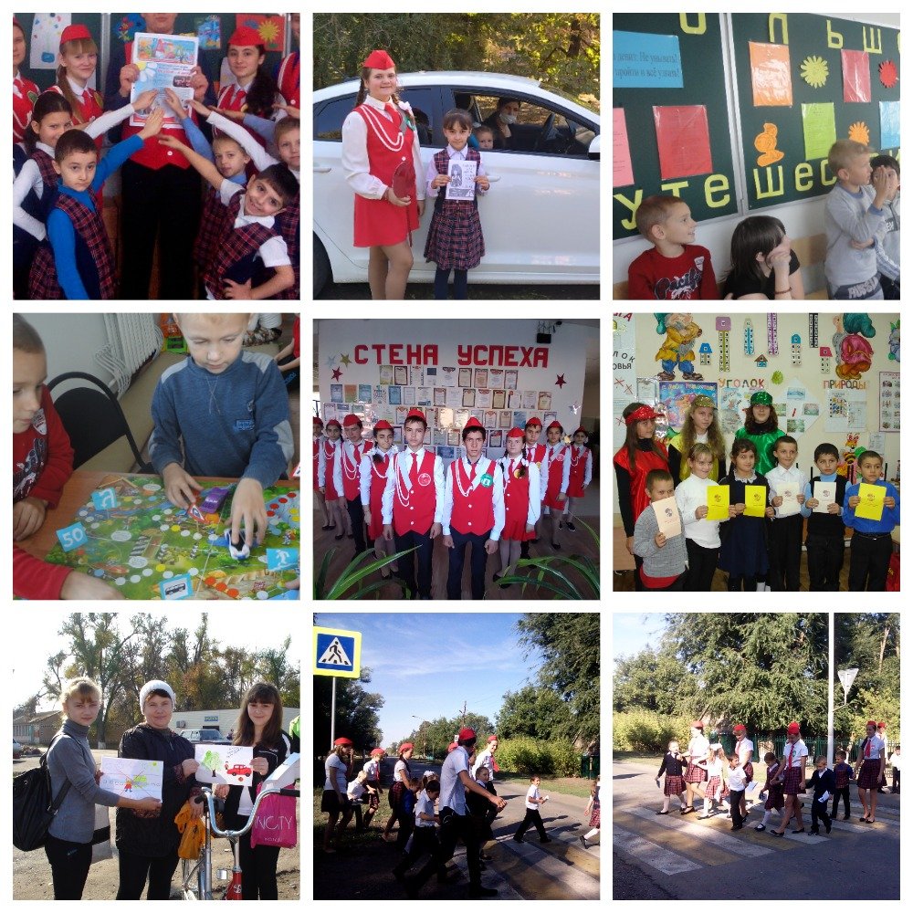
В течение учебного года отрядом «Светофор» проведены акции: «Первоклассник пешеход», вручили памятки ученикам и их родителям, изучили безопасный маршрут в школу; «Засветись в темноте», учащиеся всей школы приобрели фликеры; «Зебра, пришла в школу», вспомнили с первоклассниками знаки и разметку пешеходный переход и провели экскурсию по дорогам села; Акция «Водитель, дети на дороге»; провели акцию посвященную памяти жертв дтп «День памяти жертв ДТП»; проводим рейды и акции совместно с родительским патрулем; провели ряд игр и викторин по ПДД; оформляем и обновляем информационные стенды для обучающихся и их родителей
Активно сотрудничаем с инспекторами ГАИ-ГИБДДД
совместно организуем профилактические встречи и акции по ПДД
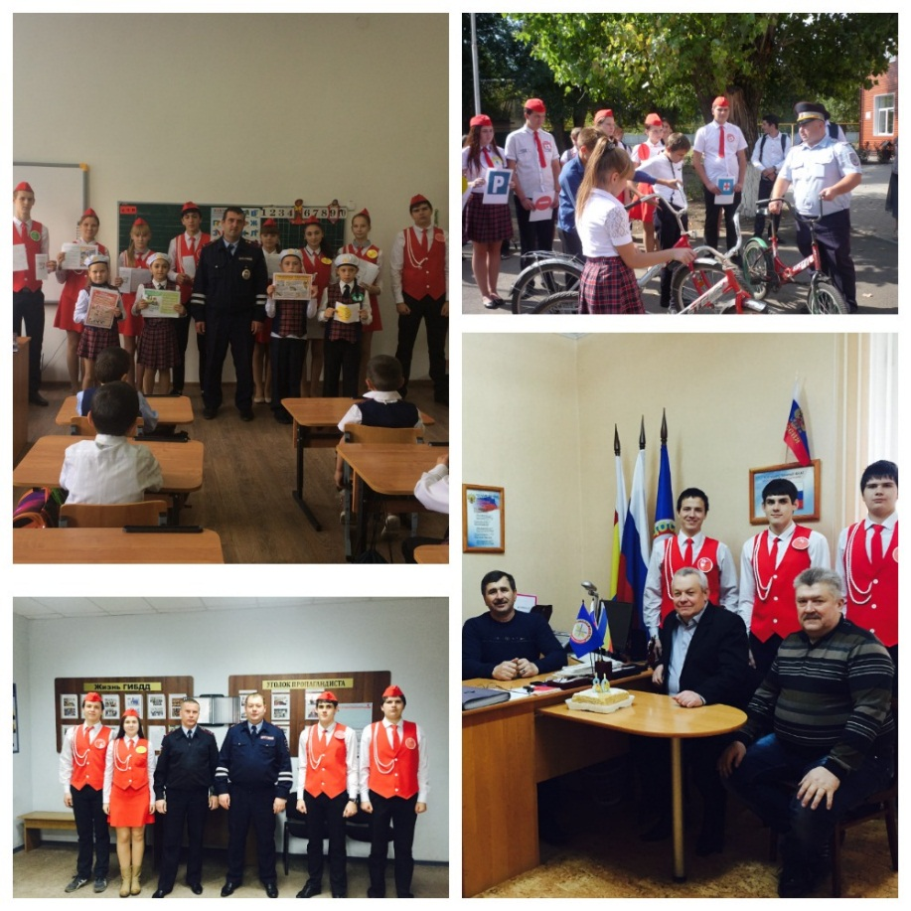
А помогает нам всегда в нашей работе
ветераны и сотрудники пропаганды ГАИ-ГИБДД
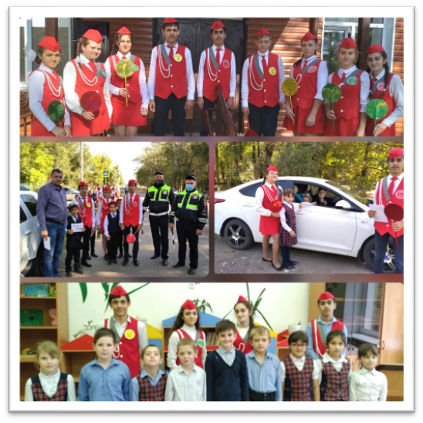

В начале каждого учебного года при проведении месячника
«Внимание – дети!» ребятами нашего отряда совместно с инспекторами ГАИ-ГИБДД проводят тематические занятия с первоклассниками:
«Это каждый должен знать, обязательно на «5», с учащимися начальных классов составляют маршрутные листы «Моя дорога в школу и обратно», викторины «Наш трехцветный друг»,
«Дорожные знаки важны и нужны, их дети и взрослые помнить должны»; дежурят на перекрестках возле школ по окончании уроков.

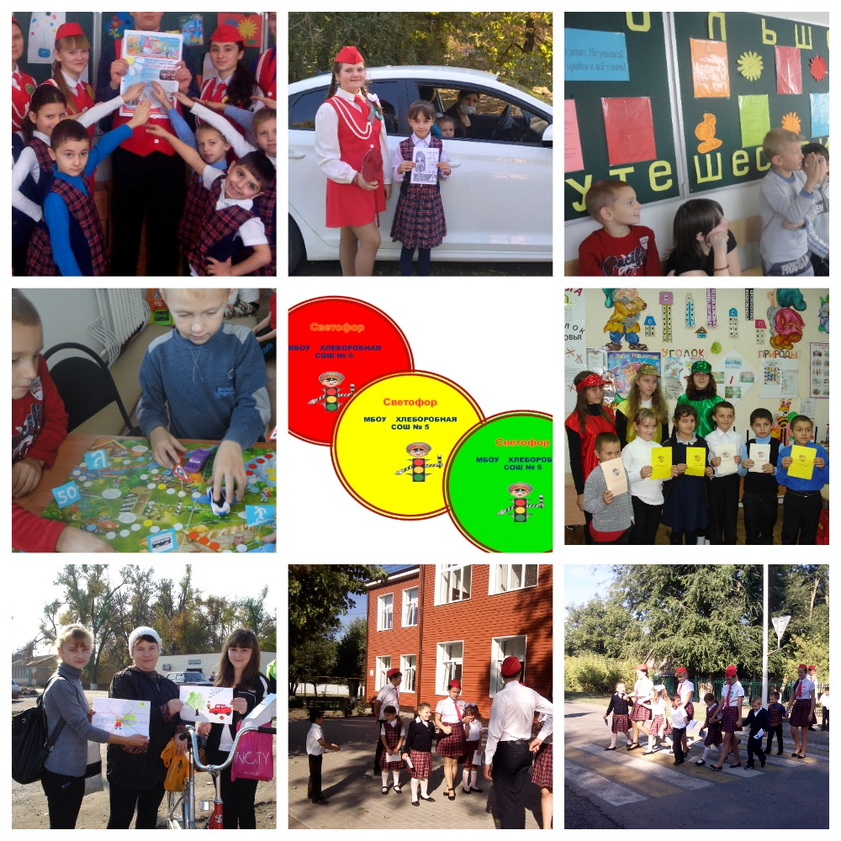

Председатель комиссии
«За безопасность движения» ______________ О.В.Мирошникова
Руководитель отряда ЮИД ______________ Н.Г.Стародубцева

